Департамент образования Ивановской области
Областное государственное бюджетное профессиональное
образовательное учреждение
«Ивановский энергетический колледж»

Согласовано Утверждаю
Зам. директора по УМР Зам. директора по УПР
_______ О.А. Борисова ________ Т.К. Егорова
15 января 2018г. 15 января 2018г.

Методические рекомендации
по оформлению индивидуального проекта

по дисциплинам общеобразовательного цикла

Иваново 2018
Разработчик: Сушкова Ирина Павловна, председатель ЦК теплотехнических дисциплин, преподаватель ОГБПОУ «ИЭК»
Рецензент: Сухова Ольга Геннадьевна, председатель ЦК «Компьютерные системы и комплексы», преподаватель ОГБПОУ «ИЭК»

1 Общие положения
Проектная деятельность является одним из методов практико-ориентированного обучения, направлена на выработку самостоятельных исследовательских умений (постановка проблемы, сбор и обработка информации, проведение экспериментов, анализ полученных результатов), способствует развитию творческих способностей и логического мышления, объединяет знания, полученные в ходе учебного процесса, и приобщает к конкретным жизненно важным и профессиональным проблемам.
Выполнение индивидуального проекта (ИП) рассматривается как вид учебной работы по учебным дисциплинам общеобразовательного цикла и реализуется в пределах времени, отведенного на их изучение.
Индивидуальный проект представляет собой учебный, исследовательский проект с целью реализации возможности демонстрации личностных достижений в самостоятельном освоении избранных областей знания, способности проектирования и осуществления результативной творческой деятельности.
Индивидуальный проект выполняется обучающимся самостоятельно, под руководством преподавателя, по выбранной теме, в рамках одной или нескольких изучаемых учебных дисциплин, в любой избранной деятельности (познавательной, практической, учебно-исследовательской, социальной, иной).
Индивидуальный проект выполняется обучающимся в течение одного учебного года в рамках учебного времени, специально отведённого учебным планом, и должен быть представлен в виде завершённого учебного исследования или разработанного проекта (информационного, творческого, социального, прикладного, инновационного).
Результатом данной работы должен стать индивидуальный проект, выполненный и оформленный в соответствии с установленными требованиями. Индивидуальный проект подлежит обязательной защите.
Возможные типы работ и формы их представления:
- письменная работа (эссе, реферативная работа, аналитические материалы, обзорные материалы, отчеты о проведенных исследованиях, стендовый доклад);
- творческая работа (в области русского языка и литературы, информатики, иностранного языка, обществознания, географии, естествознанию), представленная в виде прозаического или стихотворного
произведения, инсценировки, художественной декламации, компьютерной анимации и т.д.;
- отчетные материалы по социальному проекту, которые могут включать как тексты, так и мультимедийные продукты.
Настоящие методические рекомендации содержат требования к лингвистическому и техническому оформлению проекта.

- Структура пояснительной записки
Рекомендуется следующий порядок последовательности размещения элементов пояснительной записки:
- титульный лист;
- содержание;
- введение (актуальность и обоснование темы, цели и задачи исследования, гипотеза, методы исследования, практическая значимость);
- основная часть;
- заключение;
- список использованных источников;
- приложения (при наличии).

Титульный лист является первой страницей документа. Титульный лист выполняют на листах формата А4 по ГОСТ 2.301-68. Все слова на титульном листе пишутся полностью, без сокращений. Перенос слов на титульном листе не допускается. Титульный лист оформляют подписями руководителя и разработчика индивидуального проекта.
Образец оформления титульного листа приводится на рисунке 2.1

Затем следует содержание, включающее номера и наименования разделов и подразделов с указанием номеров страниц, на которых они находятся. Названия разделов и подразделов перечисляют в том же порядке и так же формулируют, как и в тексте записки. Содержание включают в общее количество листов данного документа. Введение, заключение и список использованных источников номера раздела не имеют.
Слово "Содержание" записывают в виде заголовка (симметрично тексту) с прописной буквы. Наименования, включенные в содержание, записывают строчными буквами, начиная с прописной буквы. Переносы слов в содержании не допускаются.
Содержание оформляют рамкой и основной надписью листа текстового документа. Пример содержания приведён на рисунке 2.2

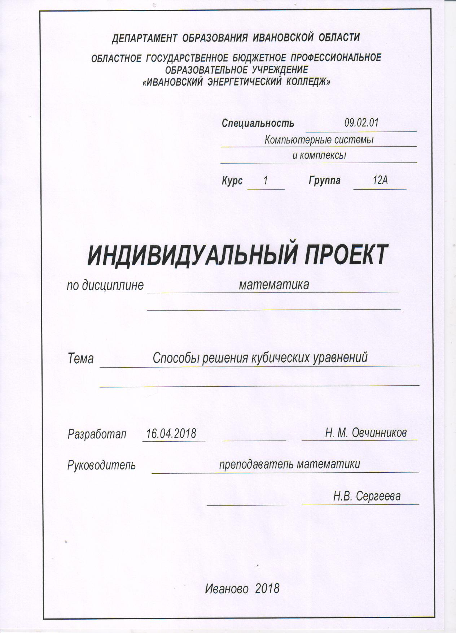

Рисунок 2.1 – Титульный лист индивидуального проекта

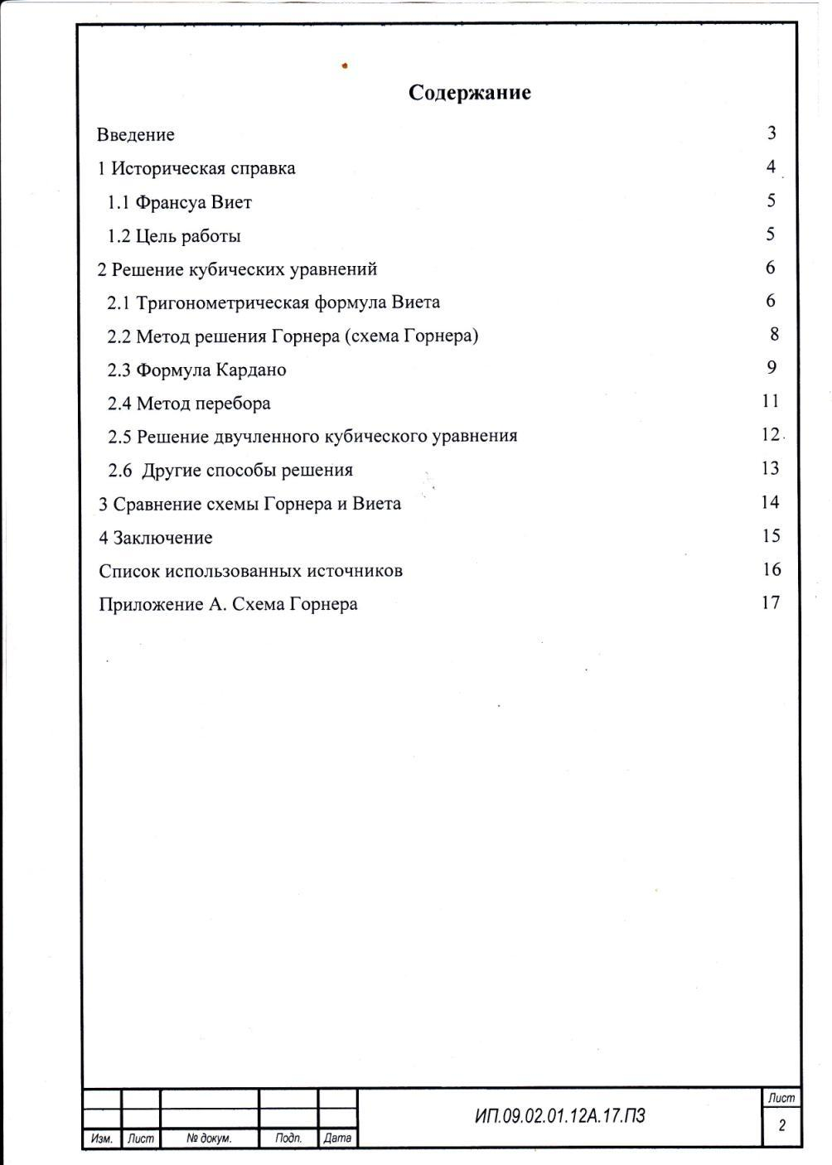
Заключение
2

Рисунок 2.2 – Пример содержания индивидуального проекта

Основная часть работы делится на разделы и подразделы. Количество разделов зависит от тематики индивидуального проекта.
Первый раздел должен раскрывать теоретические основы и содержать краткую историю поставленной проблемы. Раскрытие теоретических положений темы должно быть логичным и последовательным. Поэтому не следует описывать всю проблему в целом, гораздо рациональнее излагать теоретическую часть путем последовательного перехода от одного аспекта к другому.
Второй раздел должен иметь аналитический характер. Материалы его должны базироваться на всестороннем и глубоком анализе статистических, архивных, математических, экономических, финансовых и иных данных, собранных по конкретному предмету исследования. Аналитическая часть должна содержать общие выводы, характеризующие выявленные особенности применительно к исследуемой проблеме.
Третий раздел должен быть практическим. Это – предлагаемые рекомендации, мероприятия, проекты по решению поставленной проблемы и их обоснование.
Завершающей частью индивидуального проекта является заключение, которое содержит выводы и предложения с их кратким обоснованием в соответствии с поставленной целью и задачами, раскрывает значимость полученных результатов.
Список литературы по ГОСТ 7.32-2001 носит название списка использованных источников. Список использованных источников, использованных в различных разделах проекта, составляется в порядке очерёдности упоминания (ссылки) или цитирования документов в тексте пояснительной записки и приводится в конце текстового документа. Сведения, содержащие данные об источниках, нумеруются арабскими цифрами без использования точки, печатаются с абзацного отступа. Список литературы включают в содержание документа.
В раздел приложения включают материал, поясняющий текст пояснительной записки, размещение которого в текстовой части работы нецелесообразно. Приложениями могут быть, например, графический материал, таблицы большого формата, расчёты, описание аппаратуры и приборов, описание алгоритмов и программ для решения задач и т.д.

3 Требования к оформлению пояснительной записки

Пояснительная записка индивидуального проекта набирается на одной стороне стандартного листа бумаги формата А4 (297×210).
Каждый лист пояснительной записки должен иметь основную надпись. Рамку наносят сплошной основной линией на расстоянии 20 мм от левой границы формата и 5 мм – от остальных границ формата.
Расстояние от рамки формы до границ текста в начале и конце строк – 5 мм;
- расстояние от верхней или нижней строки текста до верхней или нижней рамки должно быть не менее 10 мм.
Текст печатается с выравнивание текста по ширине, межстрочный интервал - 1.5. Цвет шрифта должен быть черным, шрифт для текста, таблиц и формул Times New Roman, размер 14 пт. Тип шрифта титульного листа и основной надписи листа пояснительной записки –GOST type А или Arial Narrow.
Абзацный отступ должен быть одинаковым по всему тексту и составлять 1,25 см.
Каждый лист ПЗ должен быть оформлен в соответствии с ЕСКД и иметь основную надпись формы 2б по ГОСТ 2.104 -2006 (рисунок 3.1).
Шифр документа в графе основной надписи состоит: из кода работы (ИП), кода специальности по классификатору (09.02.01), номера группы (12А), номера студента по списку (17), кода документа (ПЗ).

Пример обозначения учебного документа:
ИП.09.02.01.12А.17.ПЗ (ГОСТ 2.201-80).

ИП 09.02.01 12А 17 ПЗ
Код документа (пояснительная
записка)

Номер студента по списку (17)

Номер группы (12А)

Шифр специальности (09.02.01)

Шифр проекта (индивидуальный проект)

Рисунок 3.1 – Основная надпись листа индивидуального проекта
Коды и наименования специальностей среднего профессионального образования в соответствии с Общероссийским классификатором специальностей по образованию приведены в таблице 3.1.
Таблица 3.1 – Коды и наименование специальностей СПО
Код специальности | Наименование специальности
13.02.01 | Тепловые электрические станции
13.02.02 | Теплоснабжение и теплотехническое оборудование
13.02.03 | Электрические станции, сети и системы
13.02.06 | Релейная защита и автоматизация электроэнергетических систем
08.02.09 | Монтаж, наладка и эксплуатация электрооборудования промышленных и гражданских зданий
09.02.01 | Компьютерные системы и комплексы
09.02.06 | Сетевое и системное администрирование

Все листы сброшюрованного документа, начиная с титульного, должны иметь сквозную нумерацию страниц арабскими цифрами. При этом титульный лист не нумеруется. Номер страницы указывают в основной надписи текстового документа арабскими цифрами. Нумерация листов начинается со второй страницы (содержание индивидуального проекта).
Объем ПЗ не должен превышать 15-20 страниц печатного текста (включая приложения).
В тексте работы рекомендуется чаще применять красную строку, выделяя законченную мысль в самостоятельный абзац, поскольку слишком крупный абзац затрудняет восприятие смысла и свидетельствует о неумении четко излагать мысль.
Текст пояснительной записки разделяют на разделы и подразделы. Нумерация элементов в пояснительной записке обозначается арабскими цифрами без точки в конце и записанных с абзацного отступа. Подразделы должны иметь нумерацию в пределах каждого раздела. Номер подраздела состоит из номеров раздела и подраздела, разделенных точкой. В конце номера подраздела точка не ставится.

Например:

- Тематика стихотворений
  - Тема Родины и родного дома
Нумерация подразделов первого раздела документа

  - Стихотворения о детях
1.3 Стихотворения о войне
2 Тема поэта и поэзии
2.1 Поэт - гражданин Нумерация подразделов
2.2 Поэт – рупор эпохи второго раздела документа

Внутри подразделов могут быть приведены перечисления. Перед каждой позицией перечисления следует ставить дефис, запись производится с абзацного отступа, как показано в примере.
Пример:
- ______________;
- ______________ .
Каждый раздел пояснительной записки рекомендуется начинать с нового листа (страницы), размер шрифта 16пт, полужирный.
Разделы, подразделы должны иметь заголовки. Заголовки должны четко и кратко отражать содержание разделов, подразделов. Заголовки разделов, подразделов следует печатать с абзацного отступа с прописной буквы без точки в конце, не подчёркивая. Переносы слов в заголовках не допускаются. Если заголовок состоит из двух предложений, их разделяют точкой. Заголовки подразделов имеют размер шрифта 14пт, полужирный.
Расстояние между заголовком и текстом при выполнении документа компьютерным способом должно быть равно 6пт.
Не допускается заканчивать страницу заголовком. Это относится и к таблицам — нельзя в конце одной страницы писать название таблицы, а саму таблицу помещать на следующей странице. Лист текстового документа должен быть максимально заполнен текстом.

- Оформление иллюстраций

Иллюстративный материал (таблицы, графики, рисунки, формулы, схемы, диаграммы, компьютерные распечатки, фотоснимки и т.п.) включается в работу с целью наглядности аргументации и обоснования полученных решений. В основной части работы помещается только тот материал, который способствует лучшему обоснованию полученных выводов. Количество иллюстраций определяется содержанием работы, должно соответствовать тексту и быть достаточным для его понимания. Иллюстрации могут быть в компьютерном исполнении, в том числе и цветные. На все иллюстрации должны быть даны ссылки.
Иллюстрации следует располагать в проекте непосредственно после текста, в котором они упоминаются впервые, или на следующей странице. Иллюстрации, за исключением иллюстраций приложений, следует нумеровать арабскими цифрами сквозной нумерацией.
Допускается нумеровать иллюстрации в пределах раздела. В этом случае номер иллюстрации состоит из номера раздела и порядкового номера иллюстрации, разделённых точкой. Например, рисунок обозначается «Рисунок 4.1». Слово «Рисунок» и его наименование располагают посередине строки без кавычек. Иллюстрации, при необходимости, могут иметь наименование и пояснительные данные (подрисуночный текст). Слово «Рисунок» и наименование помещают после пояснительных данных и располагают следующим образом: Рисунок 4.1 – Английский математик Уильям Горнер. При ссылках на иллюстрации следует писать «... в соответствии с рисунком 4.1». Пробел между подрисуночным текстом и рисунком не делается.

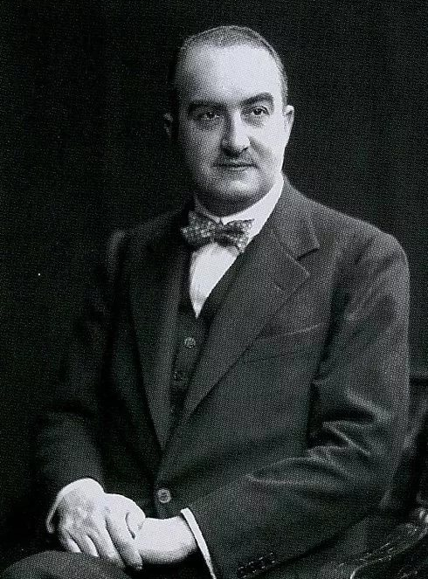
Рисунок 4.1 – Английский математик Уильям Горнер

Уравнения и формулы следует выделять из текста в отдельную строку. Выше и ниже каждой формулы должно быть оставлено не менее одной свободной строки.
В формулах следует применять обозначения, установленные соответствующими государственными стандартами. Пояснения символов и числовых коэффициентов, входящих в формулу, если они не пояснены ранее в тексте, должны быть приведены непосредственно под формулой. Пояснения каждого символа следует давать с новой строки в той последовательности, в которой символы приведены в формуле. Первая строка пояснения должна начинаться со слова «где» без двоеточия после него.

Пример:

Мощность двигателя N, необходимую для работы насоса, в соответствии с рекомендациями определяют по формуле

Вт, (1)
где Q - производительность насоса, м³/сут;
- объемная плотность, г/см³;
Н - общий потребный напор насоса, м.

Вт,
Если уравнение не умещается в одну строку, то оно должно быть перенесено после знака равенств (=) или после знаков плюс (+), минус ($-$), умножения (×), деления (:) или других математических знаков, причём знак в начале следующей строки повторяется. При переносе формулы на знаке, символизирующем операцию умножения, применяют знак «$×$».
Формулы, если по тексту на них есть ссылки (за исключением формул, помещаемых в приложении), должны иметь сквозную нумерацию арабскими цифрами в круглых скобках в крайнем правом положении на строке. Если формула одна, её обозначают как (1).
Цифровой материал, как правило, оформляют в виде таблиц. Таблицу следует располагать непосредственно после текста, в котором она упоминается впервые, или на следующей странице.
Название таблицы, при его наличии, должно отражать ее содержание, быть точным, кратким. Название следует помещать над таблицей слева без абзацного отступа. Например: «Таблица 1.1 – Технические данные трансформаторов».
При переносе части таблицы на другой лист (страницу) слово «Таблица», её номер и наименование указывают один раз слева над первой частью таблицы, а над другими частями также слева пишут слова «Продолжение таблицы» и указывают номер таблицы. Например: «Продолжение таблицы 1.1». Таблицы, за исключением таблиц приложений, следует нумеровать арабскими цифрами сквозной нумерации.
Таблицы слева, справа и снизу, как правило, ограничивают линиями. Допускается применять размер шрифта в таблице меньший, чем в тексте (12пт, межстрочный интервал 1,0).
Разделять заголовки и подзаголовки боковика и граф диагональными линиями не допускается. Допускается помещать таблицу вдоль длинной стороны листа ПЗ. Графу «Номер по порядку» в таблицу включать не допускается.

- Оформление библиографических записей

Правильное оформление списка литературы и библиографических ссылок является одной важнейших задач написания работы. Требования к данному разделу имеют чёткую регламентацию в соответствующих нормативных актах.
Библиографические ссылки в индивидуальном проекте осуществляются в соответствии с ГОСТ Р 7.0.5–2008 СИБИД. Библиографическая ссылка. Общие требования и правила составления. Библиографическая ссылка содержит сведения о цитируемом, рассматриваемом или упоминаемом в тексте документа другом документе, необходимые и достаточные для его идентификации, поиска и общей характеристики.
Внутритекстовая библиографическая ссылка располагается прямо в тексте и заключается в круглые скобки. Она может содержать (т.е. не обязательно) все элементы, которые должны быть в описании источника в списке литературы.
Примеры внутритекстовых ссылок:
(Мельников В. П., Клейменов С. А., Петраков А. М. Информационная безопасность и защита информации : учеб. пособие. М., 2010)
(Аренс В.Ж. Азбука исследователя. М.: Интермет Инжиниринг, 2016)
(Собрание сочинений. М.: Мысль, 2017. Т. 1)
(Русское православие: [сайт]. URL: http://www.ortho-rus.ru/).
Затекстовая библиографическая ссылка – это номер источника в списке ссылок. Затекстовые ссылки подразумевают сплошную нумерацию использованных источников. При этом библиографические описания источников помещают в списке непосредственно за основным текстом. Затекстовые ссылки оформляются они следующим образом: в тексте рукописи сразу после инициалов и фамилии авторов в квадратных скобках называется порядковый номер, под которым описание публикации включено в библиографический список, а при необходимости – раздел, глава, часть, параграф или страницы упоминаемого источника. Сведения разделяют запятой.
Примеры затекстовых ссылок.
В тексте: [10, с. 81]
В затекстовой ссылке:
10. Бердяев Н. А. Смысл истории. М.: Мысль, 1990. 175 c.
В тексте: ... приводится работа И.М. Кауфмана [59, с. 55-67]
В затекстовой ссылке:
59. Кауфман И.М. Терминологические словари: библиография.-М.:Прос-
вещение, 2015.-254 с.
В конце ПЗ приводится библиографический список. Список использованных источников оформляется по ГОСТ 7.1-2003 СИБИД «Библиографическая запись. Библиографическое описание. Общие требования и правила составления и ГОСТ 7.82.-2001 СИБИД. Библиографическая запись. Библиографическое описание электронных ресурсов.
Список использованных источников отражает перечень источников, которые использовались при написании работы, составленный в следующем порядке:
- Федеральные законы (в очередности от последнего года принятия к предыдущим);
- указы Президента Российской Федерации (в той же последовательности);
- постановления Правительства Российской Федерации (в той же очередности);
- иные нормативные правовые акты;
- иные официальные материалы (резолюции-рекомендации международных организаций и конференций, официальные доклады, официальные отчеты и др.);
- монографии, учебники, учебные пособия (в алфавитном порядке);
- интернет-ресурсы.
Список литературы составляют непосредственно по данным печатного издания или выписывают из каталогов и библиографических указателей полностью, без пропусков каких-либо элементов, сокращений заглавий и т.п. Основными элементами описания литературного источника являются:
- ФИО автора (авторов / редактора);
- наименование произведения (название книги);
- наименование издательства;
- год издания;
- количество страниц в издании.
Рассмотрим порядок оформления списка литературы для включения в него книг с различным количеством авторов.
Для книг написанных одним автором вначале указываются фамилия и инициалы автора. При этом после фамилии ставится запятая и уже после неё указываются инициалы отделённые точками. Затем следует полное название книги, после которого ставится «слеш» (косая черта “ / “) и далее повторяется ФИО автора, но сначала указываются инициалы, а затем фамилия. После фамилии ставится точка, а за ней – тире. После тире указывается: город, двоеточие, название издательства, запятая, год издания, точка. После точки пишем тире, за ним указываем количество страниц в данной книге, букву «с» и точка.
Схематичный пример:
Иванов, И.И. Название книги / И.И. Иванов. – Город: Название издательства. – 552 с.
Реальный пример:
Жабина С.Г. Основы экономики, менеджмента и маркетинга в общественном питании / С.Г. Жабина. - М.: Академия, 2016. - 336 с.
Если книга написана авторским коллективом из 2-3 человек, то в начале библиографического описания указываются фамилия и инициалы одного (первого) автора. После фамилии ставится точка. Далее следует полное название книги. Затем ставится «слеш» и идёт повторение данных авторов, но сначала указываются инициалы, а потом фамилия. После последней фамилии ставится точка, а за ней – тире. После тире указывается: город, двоеточие, название издательства, запятая, год издания, точка. После точки пишем тире, за ним указываем количество страниц в данной книге, букву «с» и точка.
Пример:

Волков, М.В. Современная экономика/ М.В. Волков, А.В. Сидоров. - СПб.: Питер,2016.-155с.
Для книг, у которых 4 и более авторов действует особый порядок оформления. В целом он аналогичен тому, что применяется в книгах с 2 и 3 авторами, но с одним исключением: при повтором перечислении авторов после наименования книги и «слева» указываются не все авторы, а опять лишь первый. При этом его ФИО дополняется заключённой в квадратные скобки припиской [и д.р.]
Пример:
Коробкин, М.В. Современная экономика/ М.В. Коробкин [и д.р.] -СПб.: Питер, 2014.-325с.
Если в списке литературы указываются учебные пособия, учебники, учебно-методические комплексы и прочие виды специальной литературы, необходимо дополнить общие правила оформления элементом обозначения типа издания. Для этого в указанные выше правила оформления книг, сразу после наименования издания ставится двоеточие и пишется тип издания.
Пример:
Волков, М.В. Современная экономика: учебное пособие / М.В. Волков. - СПб.: Питер, 2014.- 225 с.
Оформление электронных источников
Пример:
Рекомендации по оформлению списка литературы [Электронный ресурс] / Всероссийский банк учебных материалов; ред. Марфунин Р.М.- Режим доступа: http://referatwork.ru, свободный. (Дата обращения: 16.08.2015 г.).

В подготовке индивидуального проекта необходимо использовать материалы современных изданий. Основное требование к списку источников – достоверность, поэтому описание составляется непосредственно по документу. В общий список литературы включают все документы, используемые при написании работы, независимо от их носителя, включая электронные издания и ресурсы Интернет. Монографии, учебники, учебные пособия размещают в алфавитном порядке. Последними в списке указывают интернет-ресурсы.

- Оформление приложений

Материал, дополняющий текст, допускается помещать в приложениях.
Приложение является продолжением данной пояснительной записки и располагается на последующих её листах. Каждое приложение следует начинать с новой страницы с указанием наверху посередине страницы слова "Приложение" и его обозначения. Приложения обозначают прописными буквами русского алфавита, начиная с буквы «А», (за исключением Ё, З, Й, О, Ч, Ь, Ы, Ъ). После слова «Приложение» следует буква, обозначающая его последовательность. Если в документе одно приложение, оно обозначается «Приложение А».
Приложение может иметь заголовок, который записывается симметрично относительно текста с прописной буквы отдельной строкой.
Приложения, как правило, выполняют на листах формата А4. Допускается выполнять приложения на листах формата А3, А4×3, А44; А2 и А1 по ГОСТ 2.301.
Приложения должны иметь общую с остальной частью ПЗ сквозную нумерацию страниц. Все приложения должны быть перечислены в содержании ПЗ (при наличии) с указанием их номеров и заголовков.

Содержание
1 Общие положения 2
2 Структура пояснительной записки 4
3 Требования к оформлению пояснительной записки 7
4 Оформление иллюстраций 11
5 Оформление библиографических записей 14
6 Оформление приложений 17

